บทที่ 3
เทคโนโลยีที่ใช้ในการศึกษา

โครงงาน “แพลตฟอร์มแบบสำรวจวัฒนธรรมความปลอดภัยของบริษัท” (Safety Culture Maturity Survey Platform) ของบริษัท เวอร์เท่ สมาร์ท โซลูชั่น เป็นแพลตฟอร์มสำหรับการการรวบรวมข้อมูลการประเมินการรับรู้ด้านการดำเนินงานด้านความปลอดภัยภายในองค์กร จากพนักงาน เพื่อให้สามารถติดตาม ตรวจสอบ และ วิเคราะห์ข้อมูลสามารถหาจุดแข็ง และข้อควรพัฒนา ผู้จัดทำโครงงานจำเป็นต้องศึกษาทำความเข้าใจและเลือกใช้เทคโนโลยีต่าง ๆ ที่เกี่ยวข้องกับการ พัฒนาและการทดสอบระบบ ดังนี้
3.1 การวิเคราะห์และออกแบบระบบ (System Analysis and Design)
3.1.1 Miro เป็นแพลตฟอร์มไวท์บอร์ดออนไลน์ที่คณะผู้จัดทำเลือกใช้ในการสร้าง Flowchart เพื่ออธิบายโครงสร้างและลำดับขั้นตอนการทำงานของแพลตฟอร์มตั้งแต่กระบวนการเริ่มต้นจนถึงสิ้นสุดโดยมุ่งเน้นการนำเสนอจากมุมมองของผู้ใช้งาน (User) เพื่อแสดงให้เห็นถึงเส้นทางการใช้งาน กระบวนการตัดสินใจ และการโต้ตอบกับระบบในแต่ละขั้นตอน ทั้งนี้ การนำเสนอในรูปแบบ Flowchart จะช่วยให้เข้าใจภาพรวมการทำงานได้อย่างเป็นระบบ ชัดเจน และสนับสนุนการวิเคราะห์เพื่อการออกแบบและพัฒนาระบบต่อไป
3.1.2 Database Design ถูกจัดทำขึ้นเพื่อแสดงให้ทราบถึงโครงสร้างการทำงานของฐานข้อมูลในส่วนหลังบ้าน รวมถึงการจัดเก็บและการเชื่อมโยงข้อมูลภายในเว็บไซต์อย่างเป็นระบบ ช่วยให้สามารถจัดเก็บและเข้าถึงข้อมูลได้อย่างถูกต้องและมีประสิทธิภาพอีกทั้งยังช่วยลดความซ้ำซ้อนของข้อมูล และการขยายของระบบในอนาคต
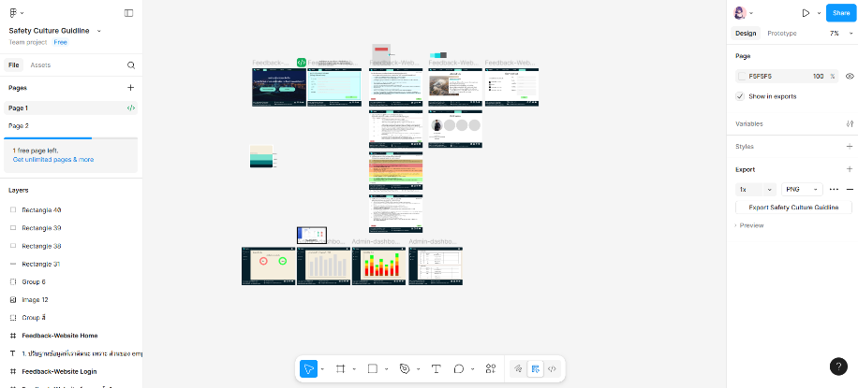
3.1.3 Figma เป็นเครื่องมือสำหรับการออกแบบกราฟิกและ UI/UX ที่ช่วยสร้างแบบจำลองหน้าจอ (Prototype) ของเว็บแอปพลิเคชันและแอปพลิเคชันบนอุปกรณ์เคลื่อนที่ โดยมุ่งเน้นการออกแบบโครงสร้างและการทำงานของหน้าจอ เพื่อกำหนดทิศทางการทำงานของระบบ กำหนดหน้าตาการแสดงผลที่ผู้ใช้งานทั่วไปหรือผู้ดูแลระบบจะเห็น รวมถึงการใช้เป็นต้นแบบ (Blueprint) สำหรับการพัฒนาเว็บไซต์หรือแอปพลิเคชันให้มีความถูกต้อง ชัดเจน และสอดคล้องตามความต้องการขององค์กร

รูปที่ 3.1 เครื่องมือออกแบบการแสดงผล Figma

3.2 ระบบจัดการฐานข้อมูล (Database System)
3.2.1 MySQL เป็นระบบจัดการฐานข้อมูลเชิงสัมพันธ์ (Relational Database Management System – RDBMS) ที่นิยมใช้กันอย่างแพร่หลาย รองรับการจัดเก็บข้อมูล การสืบค้น และการจัดการข้อมูลขนาดใหญ่ในรูปแบบตาราง นอกจากนี้ MySQL ยังมีความเสถียรและประสิทธิภาพสูง ทำให้สามารถรองรับการใช้งานในระบบขนาดเล็กจนถึงขนาดใหญ่ได้อย่างมีประสิทธิผล MySQL มีฟีเจอร์สำคัญ เช่น การควบคุมสิทธิ์ผู้ใช้ การสำรองข้อมูลอัตโนมัติและความสามารถในการเชื่อมต่อกับภาษาโปรแกรมต่างๆ ทำให้การพัฒนาแอปพลิเคชันเป็นไปอย่างราบรื่นและปลอดภัย ด้วยชุมชนผู้ใช้งานและเอกสารสนับสนุนจำนวนมาก MySQL จึงเป็นเครื่องมือที่เหมาะสมสำหรับการสร้างระบบฐานข้อมูลที่มั่นคง และสามารถปรับขยายได้ตามความต้องการขององค์กร

3.3 ซอฟต์แวร์ภาษาและเครื่องมือที่ใช้ในการพัฒนาโครงงาน
3.3.1 Visual Studio Code
Visual Studio Code เป็นซอฟต์แวร์สำหรับการแก้ไขโค้ดและการพัฒนาแอปพลิเคชันที่มีประสิทธิภาพสูง รองรับการเขียนโปรแกรมด้วยภาษาต่าง ๆ ที่นิยมใช้ในการพัฒนาเว็บแอปพลิเคชันและซอฟต์แวร์ เช่น JavaScript, TypeScript, Python, C#, และภาษาอื่น ๆ อีกมากมาย โปรแกรมนี้มีระบบจัดการส่วนขยาย (Extensions) ที่สามารถติดตั้งเพิ่มเติมได้ เพื่อช่วยเพิ่มความสะดวกและความสามารถในการทำงาน เช่น ส่วนขยายสำหรับการจัดการฐานข้อมูล การควบคุมเวอร์ชั่นด้วย Git และการดีบักโค้ดอย่างมีประสิทธิภาพ นอกจากนี้ยังมีฟังก์ชันที่สนับสนุนการทำงานร่วมกัน (Collaboration) และการปรับแต่งสภาพแวดล้อมให้เหมาะสมกับความต้องการของผู้พัฒนาแต่ละคน
คุณประโยชน์เพิ่มเติม
- ช่วยให้การพัฒนาโค้ดเป็นไปอย่างรวดเร็วและมีมาตรฐาน ด้วยระบบตรวจสอบไวยากรณ์ (Syntax Highlighting) และการเติมโค้ดอัตโนมัติ (IntelliSense)
- รองรับการทำงานแบบ Cross-Platform สามารถใช้งานได้ทั้งบน Windows, macOS และ Linux
- ช่วยเพิ่มประสิทธิภาพการทำงานของทีมพัฒนา ด้วยระบบควบคุมเวอร์ชั่นและการแชร์งานร่วมกัน
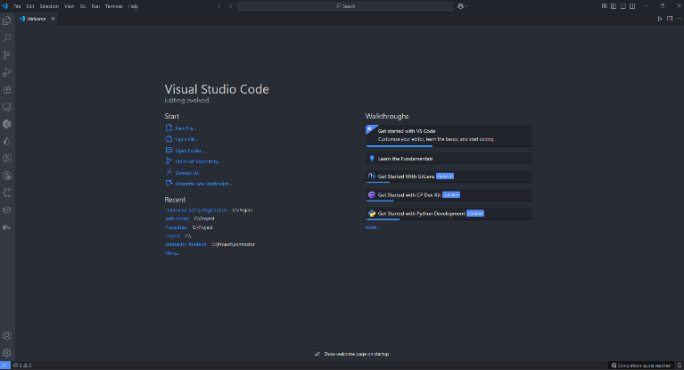
- ลดความผิดพลาดและเวลาในการพัฒนา ด้วยเครื่องมือ Debugger และ Terminal ที่ผสานรวมอยู่ในตัวโปรแกรม

รูปที่ 3.2 หน้าโปรแกรม Visual Studio Code

3.3.2 ภาษาและ framework ที่ใช้
1) Vue.js เป็นเฟรมเวิร์กสำหรับการพัฒนา Front-end ที่มีโครงสร้างชัดเจนและใช้งานง่าย เหมาะสำหรับการสร้างเว็บแอปพลิเคชันที่ต้องการความยืดหยุ่นและประสิทธิภาพสูง ส่วน Vite เป็นเครื่องมือที่ใช้สำหรับการ Build และการพัฒนาโปรเจกต์ ช่วยให้การทำงานรวดเร็วขึ้นด้วยระบบ Hot Module Replacement (HMR) และการโหลดไฟล์ที่มีประสิทธิภาพ
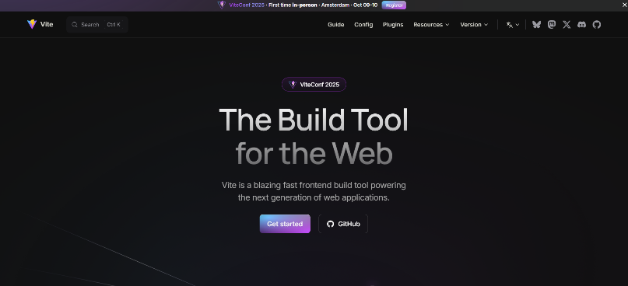

รูปที่ 3.3 ตัวเฟรมเวิร์ก สำหรับการพัฒนา Front-end

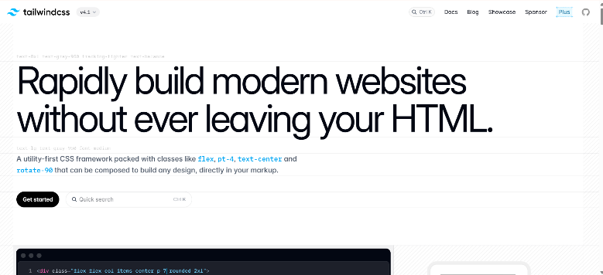
2) Tailwind CSS เป็นเฟรมเวิร์กสำหรับการออกแบบและตกแต่งหน้าเว็บที่ใช้แนวทาง Utility-First ซึ่งให้คลาสสำเร็จรูปสำหรับการจัดรูปแบบองค์ประกอบต่าง ๆ ของหน้าเว็บ เช่น สี ขนาด ขอบ ระยะห่าง และการจัดเรียง ทำให้สามารถสร้างดีไซน์ที่สวยงามได้อย่างรวดเร็วและมีประสิทธิภาพ

รูปที่ 3.4 Tailwind CSS เป็น Front-end ครับ

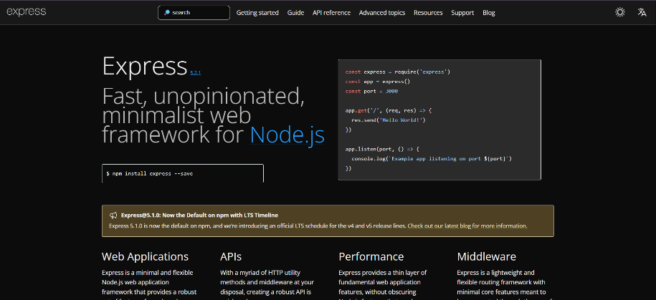
3) Express.js เป็นเฟรมเวิร์กสำหรับการพัฒนาแอปพลิเคชันฝั่งเซิร์ฟเวอร์ (Back-end Framework) ที่ทำงานบน Node.js โดยถูกออกแบบมาให้มีลักษณะแบบ Minimalist และมีความยืดหยุ่นสูง (Unopinionated) ซึ่งเน้นความเรียบง่ายและรวดเร็วในการรับส่งข้อมูลผ่านระบบ Routing และ Middleware จึงช่วยให้เหล่านักพัฒนาสามารถออกแบบโครงสร้างระบบได้ตามต้องการ และได้รับความนิยมสูงสุดในระบบนิเวศของ Node.js มาอย่างยาวนาน

รูปที่ 3.5 ตัวเฟรมเวิร์ก สำหรับการพัฒนา Back-end

4) Chart.js เป็นไลบรารี JavaScript สำหรับสร้างกราฟและแผนภูมิในเว็บแอปพลิเคชัน รองรับการแสดงผลข้อมูลในรูปแบบกราฟหลายประเภท เช่น กราฟเส้น (Line), กราฟแท่ง (Bar), กราฟวงกลม (Pie) และกราฟผสม (Mixed) โดยสามารถปรับแต่งรูปแบบและสไตล์ได้ตามต้องการ โดยใช้ในการแสดงกราฟของผู้ที่ทำแบบประเมิน
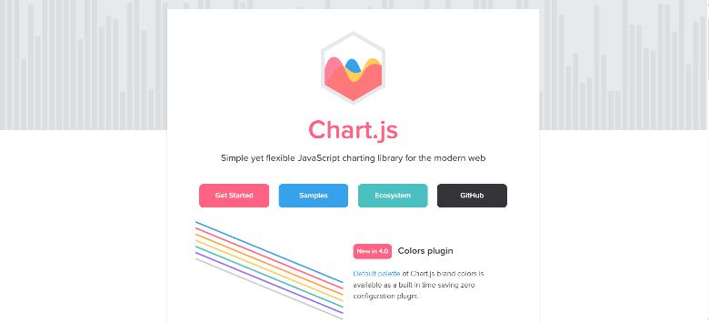

รูปที่ 3.6 ไลบรารีสำหรับสร้างกราฟและแผนภูมิ

5) MySQL Workbench เป็นเครื่องมือสำหรับการออกแบบ จัดการ และดูแลระบบฐานข้อมูล MySQL แบบครบวงจร มีอินเทอร์เฟซกราฟฟิกที่ช่วยให้ผู้ใช้สามารถสร้างฐานข้อมูล แก้ไขตาราง และจัดการความสัมพันธ์ระหว่างตารางได้อย่างสะดวก
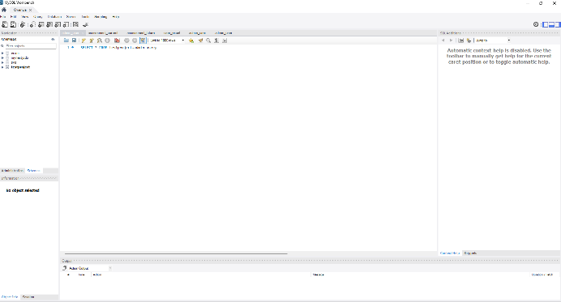

รูปที่ 3.7 เป็นเครื่องมือสำหรับ ดูแลระบบฐานข้อมูล MySQL
3.3.3 ซอฟต์แวร์สื่อสาร
1) Google Workspace เป็นชุดเครื่องมือสำหรับการทำงานร่วมกันบนคลาวด์ ที่พัฒนาโดย Google ประกอบด้วยแอปพลิเคชันต่าง ๆ เช่น Gmail, Google Drive, Google Docs, Google Sheets, Google Slides และ Google Meet ช่วยให้การสื่อสาร การจัดเก็บข้อมูล และการทำงานร่วมกันในทีมเป็นไปอย่างมีประสิทธิภาพ
3.3.4 ซอฟต์แวร์อื่นๆ
1) Microsoft Excel เป็นโปรแกรมสำหรับการจัดการข้อมูลในรูปแบบตาราง (Spreadsheet) ที่นิยมใช้ในงานธุรกิจ การศึกษา และงานวิเคราะห์ข้อมูล สามารถใช้ในการคำนวณ วิเคราะห์ สรุป และสร้างกราฟแสดงผลข้อมูลได้อย่างสะดวก
2) GitHub แพลตฟอร์มสำหรับควบคุมเวอร์ชั่น และจัดเก็บซอร์สโค้ดที่ใช้ในการพัฒนา และทดสอบ โดยในโครงงานนี้ GitHub ถูกใช้สำหรับการจัดเก็บสคริปต์การทดสอบ ทำงานร่วมกันในและใช้ในการติดตามข้อผิดพลาด (Issues), Review Code และบันทึกประวัติการพัฒนา
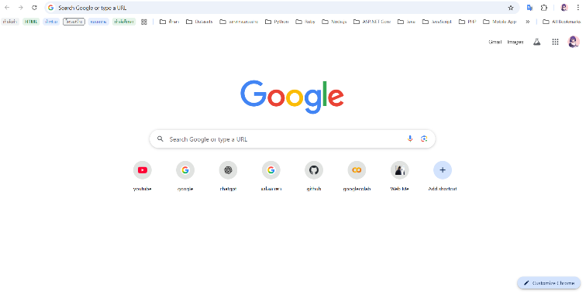
3) Google Chrome Google Chrome เป็นเว็บเบราว์เซอร์ยอดนิยมที่เลือกใช้สำหรับการแสดงผลและทดสอบเว็บแอปพลิเคชัน โดยมีพื้นฐานจาก Chromium ซึ่งเป็นโปรเจกต์โอเพ่นซอร์สที่มีประสิทธิภาพสูง รองรับมาตรฐานเว็บสมัยใหม่ ช่วยให้นักพัฒนาสามารถตรวจสอบความถูกต้องของการแสดงผล (Rendering) และใช้เครื่องมือ Developer Tools ในการแก้ไขข้อผิดพลาด (Debug) ได้อย่างสะดวก

รูปที่ 3.8 หน้า Google Chrome

